GIÁO ÁN SỐ 24

Ngày soạn: 27/2/2022  Ngày dạy: 28-04/03/2022  Tuần 24  Tiết :47- 48 | BÀI DẠY  - BẬT NHẢY  - THỂ THAO TỰ CHỌN: BÓNG ĐÁ  - CHẠY BỀN
I/ MỤC TIÊU :
1. Kiến thức :
- Bật nhảy :
+ Thực hiện tương đối đúng động tác bật nhảy bằng hai chân, tay với vào vật trên cao.
+ Học sinh biết cách thực hiện động tác chạy đà chính diện giậm nhảy chân lăng duỗi thẳng qua xà.
- TTTC: Học sinh thực hiện cơ bản đúng các kĩ thuật động tác đã học.
- Chạy bền: Chạy trên địa hình tự nhiên, học sinh biết cách phân phối sức trên đường chạy
2. Kĩ năng :
- Học sinh tự bật nhảy bằng hai chân tay với vào vật trên cao và chạy đà chính diện giậm nhảy chân lăng duỗi thẳng qua xà.
- Biết tự hoàn thiện các kĩ thuật bóng đá đã được hướng dẫn.
- Tự điều chỉnh tốc độ và phân phối sức trên đường chạy.
3. Thái độ: Có tinh thần và thái độ tập luyện tốt, chú ý quan sát để tự sửa sai.
II/ ĐỊA ĐIỂM: sân trường
III/ THỜI GIAN: 90phút
IV/ TIẾN TRÌNH DẠY - HỌC
NỘI DUNG | LVĐ | PHƯƠNG PHÁP TỔ CHỨC
A. MỞ ĐẦU  - Nhận lớp, điểm danh, phổ biến nội dung mục tiêu giờ học.  - Khởi động chung:  + Xoay cổ. + Xoay cổ tay, cổ chân.  + Xoay bả vai. + Xoay khớp hông  + Xoay khớp gối. + Gập bụng  + Ép dọc, ép ngang.  - Khởi động chuyên môn:  + Chạy bước nhỏ  + Chạy nâng cao đùi  + Chạy gót chạm mông  + Chạy đạp sau  B. CƠ BẢN  1. Bật nhảy  - Ôn bật nhảy bằng hai chân, tay với vào vật trên cao.  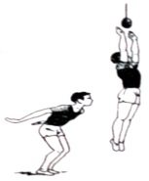  - Học chạy đà chính diện giậm nhảy chân lăng duỗi thẳng qua xà.  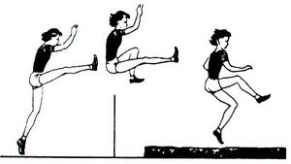  - Trò chơi “Nhảy vượt rào tiếp sức”  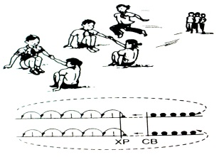  2. TTTC: Kiểm tra 15 phút  * Nội dung kiểm tra: Đệm bóng bằng lòng bàn chân và đá bóng bằng mu giữa bàn chân vào cầu môn 10 quả (mini)  * Cách xếp loại  - Loại “đạt”: Thực hiện cơ bản đúng kĩ thuật và vào đúng cầu môn 5 quả  - Loại “chưa đạt” Không đạt được các tiêu chuẩn trên.  3. Chạy bền: Luyện tập chạy bền trên địa hình tự nhiên.  - Nam 4 vòng (tương đương 600m)  - Nữ 3 vòng (tương đương 450m)  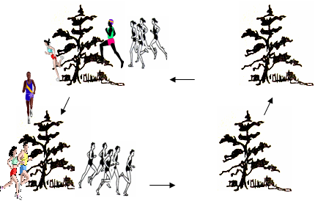  C. KẾT THÚC  + Đi bình thường 2 vòng tròn, vừa đi vừa đánh tay hít thở sâu, sau đó tập trung thành 4 hàng ngang.  + Giáo viên nhận xét: Đánh giá ưu khuyết điểm giờ dạy công bố khen thưởng khích lệ bằng 1 tràng pháo tay cho đội thắng cuộc.  +Yêu cầu tập luyện ở nhà  + Xuống lớp.  Chú ý :  - Thực hiện 5k của Bộ y tế.  - An toàn khi tham gia giao thông, không tắm ao, hồ, sông, suối. | 15ph  2Lx8N  //  //  //  //  10m x2L  //  //  //  65ph  15 ph  40 ph  10ph  10 ph  2Lx8N | Đội hình nhận lớp  Đội hình khởi động  Đội hình bật nhảy  Đội hình trò chơi  Đội hình kiểm tra  Đội hình chạy bền  Đội hình thả lỏng có thể sử dụng đội hình vòng tròn hoặc hàng ngang  Đội hình xuống lớp

